ТУРз-17. Международная система качества

ЛЕКЦИИ

Изучить ГОСТ Р ИСО 9000-2015 Системы менеджмента качества. Основные положения и словарь (Издание с поправкой) http://docs.cntd.ru/document/1200124393

Выписать из ГОСТа определение «качества» п. 3.6.2

Законспектировать лекцию 1. Представлена ниже, после схем

Зарисовать все схемы в тетрадь.

ДОКЛАДЫ

Доклад с презентацией в одном файле в ЛК.

Темы докладов:

- Беломестнова Ирина Сергеевна  - Болотов Санжа Тумэдович  - Кузнецова Анастасия Юрьевна  - Литвинцева Евгения Игоревна  - Михлик Юлия Викторовна  - Панишев Дмитрий Александрович  - Рахимова Яна Харисовна  - Рогозина Мария Николаевна  - Сазонова Регина Евгеньевна  - Сурсимов Андрей Борисович | - Сертификация отелей  - Сертификация отелей  - Сертификация пляжей  - Сертификация пляжей  - Сертификация горнолыжных трасс  - Лицензирование транспорта  - Сертификация туристских маршрутов  - Сертификация туристских маршрутов  - Сертификация санаторно-курортных услуг  - Сертификация отелей

Практическое занятие по вашим докладам в зуме сообщу дополнительно.
﻿
Ссылка на конференцию

Ольга Лях приглашает вас на запланированную конференцию: Zoom.
Тема: Конференция Zoom ЗабГУ. Туризм
Время: Это регулярная конференция
Начать в любое время
Подключиться к конференции Zoom
https://us02web.zoom.us/j/197109084

Идентификатор конференции: 197 109 084

Практика будет в

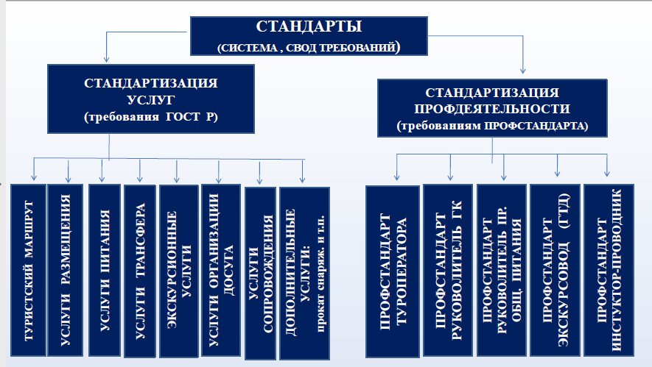

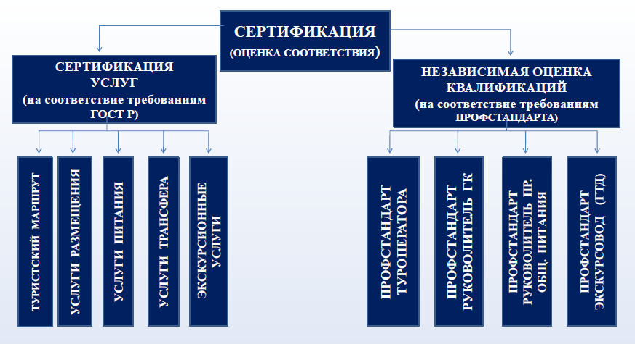

Лекция №1. Основные понятия и определения. Классификация и классификаторы

Повышение качества продукции и услуг имеет важное экономическое, социальное и научно-техническое значение как для конкретных организаций, так и для страны в целом. Улучшение качества продукции и услуг способствует повышению конкурентоспособности организаций на внутреннем и международном рынке, что в конечном результате приводит к устойчивому развитию экономики страны и интеграции ее в мировую экономику. Развитие экономики в целом способствует наполнению бюджета страны и решению многих социальных проблем, включая, прежде всего, безработицу, низкий уровень жизни населения, конфликтность в обществе, падение культуры и духовного потенциала народа. В свою очередь качество неразрывно связано с достижениями в науке, технологии и управлении, т.е. с развитием научно-технического прогресса. В результате качество становится одним из основных факторов интенсификации производства, способствует достижению конкретных результатов при экономном расходовании всех видов ресурсов.
Влияние качества продукции и услуг на основные сферы деятельности государства отражено в проекте «Концепции национальной политики России в области качества продукции и услуг» (Проект Концепции), согласованном с «Концепцией национальной безопасности РФ», утвержденной Указом Президента РФ от 10 января 2000 г. № 24 (рис.). Данный проект был разработан межведомственной рабочей группой, в которую вошли представители 24 министерств и ведомств, четырех регионов, ряда общественных организаций и крупных предприятий.

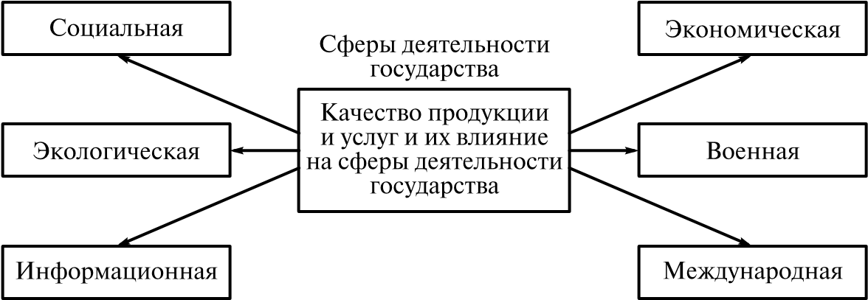

Рис. Влияние качества продукции и услуг на основные сферы деятельности государства

Принципы, положенные в основу реализации национальной политики в области качества продукции и услуг, согласно проекту Концепции включают в себя:
- всеобщее повышение качества продукции и услуг в качестве национальной идеи;
- овладение методами управления качеством руководителями и специалистами всех уровней управления;
- создание правовых, экономических, социальных и организационно-технических условий, обеспечивающих организациям возможность успешно решать задачи в области качества;
- формирование механизма защиты потребителей от недоброкачественной продукции.
Реализацией принципов, сформулированных в Проекте Концепции на государственном уровне, призвано Федеральное агентство по техническому регулированию и метрологии (Ростехрегулирование) через политику, направленную на решение проблем в области безопасности, стандартизации, сертификации и метрологии и создание условий для производства качественной продукции и оказания качественных услуг. Кардинальные изменения в области технического регулирования отражены в Федеральном законе РФ от 27 декабря 2002 г. № 184-ФЗ «О техническом регулировании», включающем основные направления деятельности в области обеспечения безопасности продукции, процессов и услуг на основе технических регламентов, стандартов и документов, подтверждающих соответствие (сертификатов), способствующих обеспечению качества продукции, процессов, услуг и работ.
Техническое регулирование – правовое регулирование отношений в области установления, применения и исполнения обязательных требований к продукции или к связанным с ними процессам проектирования (включая изыскания), производства, строительства, монтажа, наладки, эксплуатации, хранения, перевозки, реализации и утилизации, а также в области установления и применения на добровольной основе требований к продукции, процессам проектирования (включая изыскания), производства, монтажа, наладки, эксплуатации, хранения, перевозки, реализации и утилизации, выполнению работ или оказанию услуг и правовое регулирование отношений в области оценки соответствия.
Технический регламент – документ, который принят международным договором Российской Федерации, ратифицированным в порядке, установленном законодательством Российской Федерации, или межправительственным соглашением, заключенным в порядке, установленном законодательством Российской Федерации, или федеральным законом, или указом Президента Российской Федерации, или постановлением Правительства Российской Федерации.
Технический регламент устанавливает обязательные для применения и исполнения требования к объектам технического регулирования (продукции, в том числе зданиям, строениям и сооружениям или к связанным с требованиями к продукции процессам проектирования (включая изыскания), производства, эксплуатации, хранения, перевозки, реализации и утилизации).
Закон РФ «О техническом регулировании» определяет стандартизацию как деятельность по установлению правил и характеристик в целях их добровольного многократного использования, направленную на достижение упорядоченности в сфере производства и обращения продукции и повышения конкурентоспособности продукции, работ или услуг.
Особое значение приобретает стандартизация в области управления качеством. Стандарты организаций (бывшие стандарты предприятий) становятся организационно-методической базой разработки и функционирования системы управления качеством.
Показатели качества и требования к качеству и безопасности услуг, отраженные в действующих стандартах, служат основой для проведения добровольной сертификации услуг.
На основе стандартов разрабатываются новые и совершенствуются действующие услуги.
Однако действующие стандарты в области туризма, гостиничного бизнеса и общественного питания устарели и нуждаются в переработке, в гармонизации с аналогичными стандартами промышленно развитых стран.
Государство переложило эту задачу согласно закону РФ «О техническом регулировании» на действующие организации, которые должны будут самостоятельно осуществлять саморегулирование своей предпринимательской или профессиональной деятельности в части разработки и установления правил и стандартов этой деятельности, а также контролировать соблюдение требований законодательства, правил и стандартов. Саморегулирование организаций должно выполняться на условиях их объединения в саморегулируемые организации. Последние должны будут объединить действующие организации по их предпринимательской или профессиональной деятельности, разрабатывать и устанавливать обязательные для выполнения организациями, входящими в их состав, правила и стандарты предпринимательской или профессиональной деятельности.
В настоящее время Российская ассоциация социального туризма и Национальная туристская ассоциация начали разрабатывать обновленные стандарты в области туризма. Они совместно с Московским центром содействия развитию туризма и Российским научно-исследовательским институтом культурного и природного наследия имени Д.С. Лихачева наметили развернутую программу разработки национальных стандартов (национальные стандарты общих положений на услуги) и стандартов саморегулируемых организаций в области туризма (стандарты на услуги, процессы и правила оказания, или предоставления, услуг) (таблица).
Таблица
Стандарты в области туризма

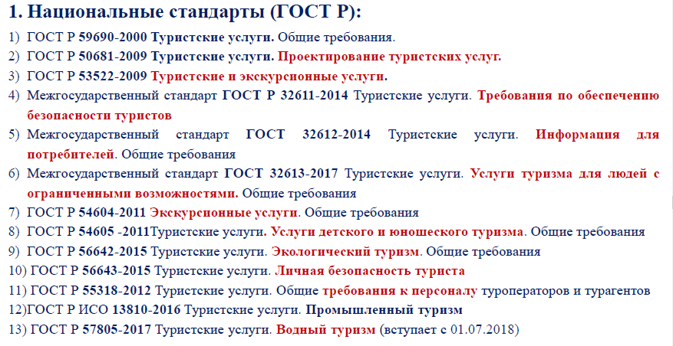
Подтверждение соответствия – документальное удостоверение соответствия продукции или иных объектов, процессов проектирования (включая изыскания), производства, строительства, монтажа, наладки, производства, эксплуатации, хранения, перевозки, реализации и утилизации, выполнения работ или оказания услуг требованиям технических регламентов, положениям стандартов, сводом правил или условиям договоров.
Подтверждение соответствия на территории Российской Федерации может носить добровольный или обязательный характер. Добровольное подтверждение соответствия осуществляется в форме добровольной сертификации. Обязательное подтверждение соответствия осуществляется в двух формах: декларировании соответствия и обязательной сертификации.
Декларирование соответствия осуществляется по одной из следующих схем: принятие декларации о соответствии на основании собственных доказательств; доказательств, полученных с участием органа по сертификации и (или) аккредитованной испытательной лаборатории (центра).
Сертификация – форма осуществляемого органом по сертификации подтверждения соответствия объектов требованиям технических регламентов, положениям стандартов или условиям договоров. Орган по сертификации является третьей независимой стороной. Первая сторона – организация, предоставляющая услуги, а вторая – потребитель услуг.
Метрология – наука об измерениях, методах и средствах обеспечения их единства и способах достижения требуемой точности.
К этим направлениям деятельности необходимо добавить еще квалиметрию – научную область, объединяющую количественные методы оценки качества продукции. Квалиметрия изучает методологию и методику решения следующих вопросов: обоснование номенклатуры показателей качества, определение количественных значений показателей качества объектов; разработка принципов и методов построения обобщенных показателей качества и обоснование их использования в задачах стандартизации и управлении качеством.

Классификация и классификаторы услуг, классификация организаций в области туризма

Классификация услуг используется при разработке требований к качеству и определении номенклатуры показателей качества новой услуги; оценки ее уровня качества; решении множества других задач.
При этом для новой услуги необходимо найти аналог из группы однородных услуг, т.е. такую однородную услугу, которая обладает наилучшими показателями качества. Выбранная в качестве аналога однородная услуга – это услуга, имеющая наилучшие показатели качества, единое функциональное назначение, методы контроля и испытаний, что и новая услуга. Их качество оценивается одними и теми же показателями.
Классификация туристских услуг и услуг общественного питания отражена соответственно в ГОСТ Р 50690-2000 и ГОСТ Р 50764-95. В этих же стандартах закреплены требования к качеству и безопасности данных услуг. В свою очередь требования к услугам средств размещения приведены в ГОСТ Р 51 185-98.
Подробная классификация услуг туризма содержится в специальных классификаторах, которые позволяют установить группы однородных услуг.
«Общероссийский классификатор видов экономической деятельности, продукции и услуг» ОК 004-93 (ОКДП) представляет собой систематизированный свод классификационных группировок соответствующих объектов классификации и предназначен для использования в качестве единого языка общения производителей и потребителей продукции и услуг для описания и регулирования национальной экономики Российской Федерации.
В едином кодовом пространстве ОКДП объединена классификация по трем объектам: видам экономической деятельности; продукции; услугам.
Принятый в ОКДП семиразрядный код (четыре разряда – высшие классификационные группировки для классификации видов экономической деятельности, три низших разряда – для классификации продукции и услуг) позволяет описать и закодировать практически все известные виды экономической деятельности, продукции и услуг.
Разделы А, В, С, Б ... по международной классификации МСОК делятся на подразделы – отрасли экономики, например, раздел Н – услуги гостиниц и ресторанов и в рамках этого раздела: 55 – деятельность гостиниц и ресторанов; 55100 – деятельность гостиниц, мотелей, площадок для кемпингов и прочих мест кратковременного проживания.
При классификации продукции и услуг к кодам соответствующего раздела добавляются еще по одной цифре кодов их класса, подкласса и вида, например услуги гостиниц – 5510010.
«Общероссийский классификатор услуг населению» ОК002-93 (ОКУН) содержит 13 высших классификационных группировок услуг. В эти группировки входит более 1500 наименований конкретных услуг. При классификации услуг выделяются группы, подгруппы, виды и контрольное число, например, 01 – бытовые услуги; 06 – туристско-экскурсионные услуги; 12 – услуги торговли и общественного питания (ОП), услуги рынков.
Классификация средств размещения и предприятий ОП приведена в следующих документах:
- ГОСТ Р 51185-98 «Туристские услуги. Средства размещения. Общие требования»;
- СтОО РАСТ 02-04 «Гостиничный стандарт РАСТ. Основные положения»;
- распоряжении Правительства Российской Федерации от 15 июля 2005 г. № Ю04-р «Об утверждении системы классификации гостиниц и других средств размещения» (введенным приказом Ростуризма от 21 июля 2005 г. № 86);
- ГОСТ Р 50762-95 «Общественное питание. Классификация предприятий».

